Tobias Stöber
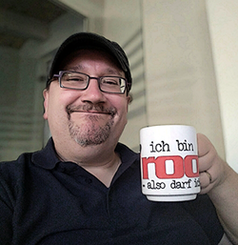tosty 2019/08
  Name: | Tobias Stöber
  E-Mail: | t.stoeber@diakonie-werkstaetten-halberstadt.de
  Telefon: | (0 39 41) 56 50 - 22
  arbeitet in: | Halberstadt
  Tätigkeit: | IT-Systemadministrator

